Бюджетное профессиональное образовательное учреждение
Ханты-Мансийского автономного округа – Югры
«Сургутский колледж русской культуры им. А. С. Знаменского»

Разработка плана-конспекта для мастер-класса «птичка из пряжи»

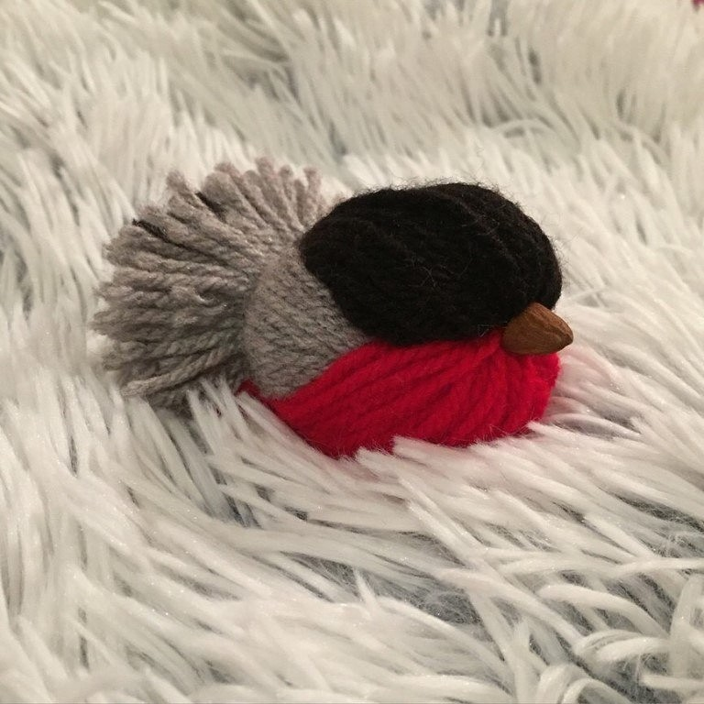

Разработчик:
Шаймиева Ксения Робертовна – преподаватель
мастер производственного обучения

г. Сургут
2019
План-конспект мастер-класса
Тема мастер-класса: «Птичка из пряжи»
Цель мастер-класса: научить процессу изготовления текстильных изделий из пряжи, развитие творческих и креативных способностей, художественно–эстетического вкуса человека.

Задачи мастер – класса
Обучающие:
- создание представления о технике работы с пряжей;
- знакомство с этапами работы над выполнением текстильного изделия;
- формирование умения планировать и организовывать творческий процесс;
- выражение индивидуального восприятия мира через средства искусства.
Воспитательные:
- аккуратность в работе;
- положительные эмоции к творчеству и его результату.
Развивающие:
- творческое восприятие мира;
- воображение, творческое мышление;
- мелкую моторику;
- память;
- художественно-эстетический вкус.
Методы обучения:
- Словесный (инструктаж, объяснение, беседа, ответы на вопросы);
- Наглядный (демонстрация, выставка работ);
- Практический (поэтапное выполнение текстильного изделия, завершение работ).
Форма мастер-класса: групповая.
Актуальность: разработка мастер-класса предназначена для проекта «доступная среда» а так же для мастеров производственного обучения, педагогов дополнительного образования, воспитателей.
Примечание: проект «доступная среда» для детей с ограниченными возможностями (ОВЗ), возрастная категория с10 лет.
Применение: текстильное изделие, предмет интерьера, украшение, подарок, игрушка и т. д.;

Материалы:
№  п/п | Наименование | Количество (на 1 чел.)
1 | Пряжа (по 3 цвета) | По 1 шт.
2 | Ножницы | 1 шт.
3 | Бусины | По 2 шт
4 | Семечки | 1 шт
5 | Клей пистолет | 1 шт
6 | Картон (8х20) | 1 шт.

Примечание: в рамках проекта «доступная среда» для детей с ограниченными возможностями (ОВЗ), работу с ножницами и клеем пистолетом выполняют родитель или мастер проводящий мастер-класс.

План мастер-класса.
- Организационный момент.
- Мотивация. Сконцентрировать внимание и вызвать интерес к мастер-классу.
- Объяснение. Обеспечить понимание чего они должны достигнуть в результате мастер-класса.
- Практическая работа. Выполнение практической работы по инструкционной карте.
- Подведение итогов мастер- класса.
Введение
В мастер-классе подробно расскажем и покажем, как выполнить птичку своими руками из пряжи, быстро и красиво. Идея очень проста и увлекательна, с ней сможет справиться даже ребенок. Благодаря процессу изготовления «птички из пряжи» развиваются творческие способности, память и мелкую моторику рук, а так же художественно–эстетического вкус человека.
«Птичка из пряжи» это текстильное изделие. В зависимости от структуры и толщены использованного материала, «птичку из пряжи» можно использовать в различных применениях: как предмет интерьера, игрушку и даже оригинальное украшение. Можно создавать различные виды пернатых, хоть снегиря, синицу, воробья или свою фантастическую птичку.
Материал для изготовления «птички из пряжи» может быть и из старых уже забытых в ящике для швейных принадлежностей разноцветных ниток, мотков различной пряжи, пуговиц и бусин. Проявив немного творческой смекалки, пряжа и бусины, отлично подойдут для изготовления предмета интерьера, украшения, подарка, игрушки и т. д.
Пряжа – доступный материал для творчества. В творчестве можно использовать любые подходящие по цвету, структуре и толщине нитки, как новые, так и бывшие в употреблении. Существует такой вид рукоделия – текстильные изделия из пряжи, при этом получаются очень красивые и необычные изделия, а главное, выполненные с душой и теплотой рук.
Текстильные изделия можно изготавливать для души, в кругу семьи, применять подобные навыки в педагогической практике.
В ходе проведения мастер-класса посетители могут задавать интересующие вопросы по теме мастер-класса «птички из пряжи».

Ход мастер-класса «птичка из пряжи»
Для начала подготовим прямоугольник из картона размерам 8х20 см. Обматываем прямоугольник 3 видами пряжи:
- для крыльев пряжу серого цвета (30 оборотов),
- для головы и спинки пряжу черного цвета (50 оборотов),
- для брюшка пряжу красного цвета (60 оборотов).
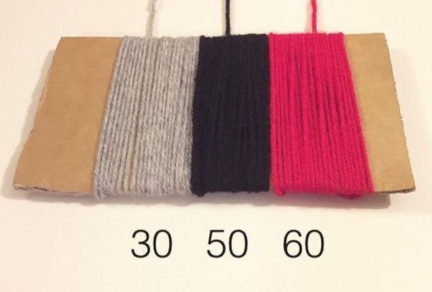
- После того как все части птички намотали на прямоугольник, крепко удерживаем намотанную пряжу и разрезаем ее с одной стороны. Должно получиться 3 вида пряжи разных цветов, но одинаковой длины. Соединяем вместе намотанные части для головы и спинки пряжу черного цвета и брюшка пряжу красного цвета, перевязываем ниткой ровно посередине.
- Далее все черные нити перекидываем в одну сторону и связываем ниткой вместе с одним пучком красных нитей.
- Под оставшийся пучок красных нитей ложем, серую пряжу.
- Красные нити перекидываем через низ, соединяя, с хвостиком и обвязываем ниткой.
- Серую пряжу перекидываем через верх, к хвосту соединяем, и обвязываем ниткой.
- Из семечек делаем носик, а для глаз используем бусины или бисер, приклеиваем при помощи клея.

Список используемых источников
- Божович Л.И. « Творим своими руками» - Тв. Эрудит ,2010г.
- Журнал «Ручная работа» № 8,2011г.
- Лебедева Е.Н. «Использование нетрадиционных техник»- М.1998г.
- Преображенская В. «Поделки из ниток, пуговиц, бусин» - Литагент «РИПОЛ», 2012г.

ПРИЛОЖЕНИЕ
Инструкционная карта
«Птичка из пряжи»

